|  |  |
| --- | --- |
|  | **BỘ CÔNG THƯƠNG**  **TRƯỜNG ĐẠI HỌC CÔNG NGHIỆP HÀ NỘI**  **---------------------------------------** |
|  |  |
|  | BÁO CÁO BÀI TẬP LỚN |
|  | **ĐỀ TÀI : XÂY DỰNG WEBSITE GIỚI THIỆU SẢN PHẨM NỘI THẤT VÀ CÔNG TY NỘI THẤT** |
|  | NHÓM 6  **Giảng viên hướng dẫn: VŨ VIỆT THẮNG**  **Lớp: 20222IT6055002**  **Nhóm: 06**  **Nhóm sinh viên thực hiện: Mã sinh viên:**   1. **Nguyễn Bá Hiệp 2021604574** 2. **Nguyễn Ích Sơn 2021604857** 3. **Vũ Thị Thanh Tâm 2021603841** 4. **Phạm Huyền Thương 2021605057** 5. **Bùi Ngọc Sơn 2021604111** |
|  |  |
| Hà Nội – Năm 2023 |
|  |

**Mục lục**

[CHƯƠNG 1: TỔNG QUAN VỀ NỘI DUNG NGHIÊN CỨU 4](https://docs.google.com/document/d/1VQ-hsu4MEtfUOjy9tBRzjEUko-AtQvIN/edit#heading=h.30j0zll)

[I. Giới thiệu về ngôn ngữ lập trình JavaScript, HTML, CSS và phần mềm Visual Studio Code 4](https://docs.google.com/document/d/1VQ-hsu4MEtfUOjy9tBRzjEUko-AtQvIN/edit#heading=h.1fob9te)

[1. Ngôn ngữ lập trình JavaScript 4](https://docs.google.com/document/d/1VQ-hsu4MEtfUOjy9tBRzjEUko-AtQvIN/edit#heading=h.3znysh7)

[2. Ngôn ngữ HTML và CSS 7](https://docs.google.com/document/d/1VQ-hsu4MEtfUOjy9tBRzjEUko-AtQvIN/edit#heading=h.tyjcwt)

[2.1. Định nghĩa về HTML và CSS 7](https://docs.google.com/document/d/1VQ-hsu4MEtfUOjy9tBRzjEUko-AtQvIN/edit#heading=h.3dy6vkm)

[2.2. Cấu trúc cơ bản của HTML 7](https://docs.google.com/document/d/1VQ-hsu4MEtfUOjy9tBRzjEUko-AtQvIN/edit#heading=h.1t3h5sf)

[2.3. Các thẻ cơ bản trong HTML 8](https://docs.google.com/document/d/1VQ-hsu4MEtfUOjy9tBRzjEUko-AtQvIN/edit#heading=h.4d34og8)

[2.4. Bố cục và cấu trúc của một đoạn CSS 10](https://docs.google.com/document/d/1VQ-hsu4MEtfUOjy9tBRzjEUko-AtQvIN/edit#heading=h.2s8eyo1)

[2.5. Cách nhúng CSS vào website 11](https://docs.google.com/document/d/1VQ-hsu4MEtfUOjy9tBRzjEUko-AtQvIN/edit#heading=h.17dp8vu)

[3. Phần mềm Visual Studio Code 12](https://docs.google.com/document/d/1VQ-hsu4MEtfUOjy9tBRzjEUko-AtQvIN/edit#heading=h.3rdcrjn)

[II. Giới thiệu về cơ sở dữ liệu Mysql 17](https://docs.google.com/document/d/1VQ-hsu4MEtfUOjy9tBRzjEUko-AtQvIN/edit#heading=h.2jxsxqh)

[CHƯƠNG 2. PHÂN TÍCH VÀ THIẾT KẾ HỆ THỐNG 21](https://docs.google.com/document/d/1VQ-hsu4MEtfUOjy9tBRzjEUko-AtQvIN/edit#heading=h.z337ya)

[I. Khảo sát hệ thống 21](https://docs.google.com/document/d/1VQ-hsu4MEtfUOjy9tBRzjEUko-AtQvIN/edit#heading=h.3j2qqm3)

[1. Khảo sát sơ bộ 21](https://docs.google.com/document/d/1VQ-hsu4MEtfUOjy9tBRzjEUko-AtQvIN/edit#heading=h.1y810tw)

[2. Tài liệu đặc tả người dùng 21](https://docs.google.com/document/d/1VQ-hsu4MEtfUOjy9tBRzjEUko-AtQvIN/edit#heading=h.4i7ojhp)

[2.1. Khảo sát chi tiết 21](https://docs.google.com/document/d/1VQ-hsu4MEtfUOjy9tBRzjEUko-AtQvIN/edit#heading=h.2xcytpi)

[2.2. Yêu cầu chức năng: 23](https://docs.google.com/document/d/1VQ-hsu4MEtfUOjy9tBRzjEUko-AtQvIN/edit#heading=h.1ci93xb)

[2.3. Yêu cầu phi chức năng: 23](https://docs.google.com/document/d/1VQ-hsu4MEtfUOjy9tBRzjEUko-AtQvIN/edit#heading=h.3whwml4)

[II. Phân tích hệ thống 24](https://docs.google.com/document/d/1VQ-hsu4MEtfUOjy9tBRzjEUko-AtQvIN/edit#heading=h.2bn6wsx)

[1. Biểu đồ use case 24](https://docs.google.com/document/d/1VQ-hsu4MEtfUOjy9tBRzjEUko-AtQvIN/edit#heading=h.qsh70q)

2. Tìm hiểu và sử dụng Boostrap…………………………………..25

**LỜI MỞ ĐẦU**

Ngày nay, công nghệ thông tin đã có những bước phát triển mạnh mẽ trên mọi lĩnh vực, hoạt động đời sống xã hội, đã và đang dần trở thành nhu cầu rất cần thiết và không thể thiếu trong cuộc sống con người, trong bất kì một tổ chức, lĩnh vực nào. Công nghệ thông tin là nhu cầu cần thiết đối với các công ty, doanh nghiệp, các tổ chức kinh tế xã hội…cũng như mỗi cá nhân chúng ta.

Đứng trước vai trò của công nghệ thông tin, rất nhiều các ứng dụng, website quản lý doanh nghiệp, quản lý cá nhân ra đời đã ra đời và thực sự chiếm được lòng tin của khách hàng. Tuy nhiên để cho ra đời một sản phẩm có chất lượng thì người thiết kế cần đáp ứng được một số điều kiện sau: độ chính xác cao, lưu trữ dữ liệu thuận tiện, dễ dàng tra cứu, đáp ứng tốt các nhu cầu mới phát sinh, cho hiệu quả cao, phù hợp với nhu cầu, điều kiện người dùng. Trong thế giới ngày càng phát triển , nhu cầu đi du lịch của mọi người ngày càng cao. Nhưng câu hỏi luôn đặt ra là đi đâu , đến đâu thì thoải mái , đi đâu để ngắm được cảnh đẹp .Theo thống kê ngành du lịch ngày càng đóng vai trò quan trọng về mọi mặt , đặc biệt trong mức độ tăng trưởng GDP cho đất nước. Bất kể khu vực nào có tiềm năng về du lịch đều được nhà nước , công ty du lịch chú trọng đầu tư và phát triển để trở thành khu du lịch thu hút quan khách trong và ngoài nước.

Trong xu thế đó, để tiếp cận và góp phần đẩy mạnh sự phổ biến của website quảng cáo ở Việt Nam, giải quyết vấn đề của khách du lịch , nhóm đã quyết định thực hiện đề tài: “Xây dựng website giới thiệu địa điểm du lịch”. Với mong muốn đáp ứng nhu cầu khách du lịch trong và ngoài nước: chọn được địa điểm du lịch yêu thích cho bản thân , là cầu nối giữa công ty du lịch và khách du lịch, giúp nâng cao chất lượng cuộc sống.

# **CHƯƠNG 1: TỔNG QUAN VỀ NỘI DUNG NGHIÊN CỨU**

## **I. Giới thiệu về ngôn ngữ lập trình JavaScript, HTML, CSS và phần mềm Visual Studio Code**

### **1. Ngôn ngữ lập trình JavaScript**

**JavaScript** là ngôn ngữ lập trình website phổ biến hiện nay, nó được tích hợp và nhúng vào HTML giúp website trở nên sống động hơn. JavaScript đóng vai trò như là một phần của trang web, thực thi cho phép Client-side script từ phía người dùng cũng như phía máy chủ (Nodejs) tạo ra các trang web động.

[***JavaScript***](https://www.javascript.com/) là một ngôn ngữ lập trình thông dịch với khả năng hướng đến đối tượng. Là một trong 3 ngôn ngữ chính trong lập trình web và có mối liên hệ lẫn nhau để xây dựng một website sống động, chuyên nghiệp:

* HTML: Hỗ trợ trong việc xây dựng layout, thêm nội dung dễ dàng trên website.
* CSS: Hỗ trợ việc định dạng thiết kế, bố cục, style, màu sắc,…
* JavaScript: Tạo nên những nội dung “động” trên website. Cùng tìm hiểu rõ hơn ở phần dưới đây.
* JS là viết tắt của JavaScript, khi có JS bạn sẽ hiểu đó đang nói đến JavaScript.

Nhiệm vụ của Javascript là xử lý những đối tượng HTML trên trình duyệt. Nó có thể can thiệp với các hành động như thêm / xóa / sửa các thuộc tính CSS và các thẻ HTML một cách dễ dàng. Hay nói cách khác, Javascript là một ngôn ngữ lập trình trên trình duyệt ở phía client. Tuy nhiên, hiện nay với sự xuất hiện của NodeJS đã giúp cho Javascript có thể làm việc ở backend.

***\* Lịch sử phát triển của Javascript***

- Brendan Eich chính là người đã phát triển JS tại Netscape với tiền thân là Mocha. - Sau đó, Mocha được đổi thành LiveScript và cuối cùng mới đổi thành JavaScript.

- Năm 1998, JavaScript với phiên bản mới nhất là ECMAScript 2 phát hành và đến năm 1999 thì ECMAScript 3 được ra mắt.

- Năm 2016, ứng dụng JavaScript đã đạt kỷ lục lên tới 92% website sử dụng, đồng thời cũng được đánh giá là một công cụ cực kỳ quan trọng đối với lập trình viên.

***\*Một số ưu điểm nổi bật của ngôn ngữ lập trình JS như sau:***

* Chương trình rất dễ học.
* Những lỗi Javascript rất dễ để phát hiện, từ đó giúp bạn sửa lỗi một cách nhanh chóng hơn.
* Những trình duyệt web có thể dịch thông qua HTML mà không cần sử dụng đến một compiler.
* JS có thể hoạt động ở trên nhiều nền tảng và các trình duyệt web khác nhau.
* Được các chuyên gia đánh giá là một loại ngôn ngữ lập trình nhẹ và nhanh hơn nhiều so với các ngôn ngữ lập trình khác.
* JS còn có thể được gắn trên một số các element hoặc những events của các trang web.
* Những website có sử dụng JS thì chúng sẽ giúp cho trang web đó có sự tương tác cũng như tăng thêm nhiều trải nghiệm mới cho người dùng.
* Người dùng cũng có thể tận dụng JS với mục đích là để kiểm tra những input thay vì cách kiểm tra thủ công thông qua hoạt động truy xuất database.
* Giao diện của ứng dụng phong phú với nhiều thành phần như Drag and Drop, Slider để cung cấp đến cho người dùng một Rich Interface (giao diện giàu tính năng).
* Giúp thao tác với người dùng phía Client và tách biệt giữa các Client với nhau.

***\*Một số nhược điểm nổi bật của ngôn ngữ lập trình JS như sau:***

Bên cạnh những ưu điểm kể trên thì JS vẫn có những nhược điểm riêng tương tự như các ngôn ngữ lập trình khác hiện nay. Cụ thể:



***Hình 1: Ngôn ngữ Javascript***

* JS Code Snippet khá lớn.
* JS dễ bị các hacker và scammer khai thác hơn.
* JS cũng không có khả năng đa luồng hoặc đa dạng xử lý.
* Có thể được dùng để thực thi những mã độc ở trên máy tính của người sử dụng.
* Những thiết bị khác nhau có thể sẽ thực hiện JS khác nhau, từ đó dẫn đến sự không đồng nhất.
* Vì tính bảo mật và an toàn nên các Client-Side Javascript sẽ không cho phép đọc hoặc ghi các file.
* JS không được hỗ trợ khi bạn sử dụng ở trong tình trạng thiết bị được kết nối mạng.

### **2. Ngôn ngữ HTML và CSS**

#### **2.1. Định nghĩa về HTML và CSS**

HTML (HyperText Markup Language) : là một ngôn ngữ đánh dấu được thiết kế ra để tạo nên các trang web, nghĩa là các mẩu thông tin được trình bày trên World Wide Web.

CSS (Cascading Style Sheets) : định nghĩa về cách hiển thị của một tài liệu HTML. CSS đặc biệt hữu ích trong việc thiết kế Web. Nó giúp cho người thiết kế dễ dàng áp đặt các phong cách đã được thiết kế lên bất kì page nào của website một cách nhanh chóng, đồng bộ.

#### **2.2. Cấu trúc cơ bản của HTML**

Có thể dùng notepad hoặc text editor để soạn thảo 1 tài liệu HTML. Ta cùng làm 1 ví dụ nhỏ về HTML nhé:

B1: Mở notepad hoặc text editor

B2: Nhập đoạn HTML sau:

<!DOCTYPE html>

<html>

<head>

    <title>Page Title</title>

</head>

<body>

    <h1>My First Heading</h1>

    <p>My first paragraph</p>

</body>

</html>

B3: Save file với định dạng .html hoặc .htm

B4: Thử xem kết quả ra là gì nhé. Bằng cách mở file bằng 1 trình duyệt bất kỳ. Ví dụ: Chrome, IE, Firefox, Safari.

Cấu trúc cơ bản của HTML:

* Một tài liệu HTML luôn được gói trong cặp tag <html> và </html>
* Cặp tag <body> và </body> sẽ là nơi mô tả những gì có thể nhìn thấy của trang.

Như vậy, một trang web viết bằng html sẽ có cấu trúc cơ bản như sau:

<html>

   <body>

         Phần trình bày nội dung

   </body>

</html>

Ngoài phần body còn có phần header, được viết bởi cặp tag <head></head>. Nếu bạn sử dụng cặp tag này, bạn bắt buộc phải viết thêm một cặp tag nữa, đó là <title></title>. Giữa <title> và </title> là tên của trang web được hiển thị phía trên cùng của menubar. Như vậy một trang web với lúc này sẽ có cấu trúc như sau:

<head>

    <title>Tiêu đề của trang web</title>

</head>

<body>

    Phần trình bày nội dung

</body>

</html>

#### **2.3. Các thẻ cơ bản trong HTML**

Một tài liệu HTML được tạo nên từ các cặp thẻ html

* Thẻ được bắt đầu bằng dấu < và kết thúc bằng dấu >
* Tên thẻ nằm giữa cặp dấu <>
* Cặp thẻ được tạo nên từ thẻ mở và thẻ đóng
* Nội dung của thẻ sẽ được nằm giữa thẻ đóng và thẻ mở
* Cũng có một số thẻ chỉ có thẻ mở mà không có thẻ đóng.

A.Các thẻ tiêu đề (HTML Headings):

* Thường được sử dụng để thế hiện cho tiêu đề của bài viết, bản tin hay các mục nhấn mạnh
* Bao gồm các thẻ từ <h1> đến <h6>
* Font chữ của nội dung trong các thẻ giảm từ <h1> đến <h6>

B. Đoạn văn bản trong html (HTML Paragraphs):

* Nội dung văn bản được thể hiện trong cặp thẻ <p></p>

C. Liên kết (HTML Links):

* Ta dùng cặp thẻ <a></a> để làm công việc liên kết các trang web với nhau
* Thuộc tính của thẻ <a> gồm:
* href: qui định địa chỉ mà url trỏ tới

target: qui định liên kết sẽ được mở ra ở đâu  
D. Xuống dòng (HTML Line Breaks):

* Ta dùng thẻ <br /> để xuống dòng trong một đoạn văn bản

E. HTML Lines (<hr />):

* Ta dùng thẻ <hr /> để tạo một đường kẻ ngang trong trang HTML

F. HTML images (Hình ảnh):

* Ta dùng thẻ <img> để chèn ảnh vào trang web
* Thuộc tính của thẻ <img> gồm:
  + src: chỉ ra đường dẫn file ảnh
  + alt: để mô tả nội dung sẽ hiển thị khi đường dẫn tới file ảnh không tồn tại
  + title=”Tiêu đề”: nội dung hiển thị khi đưa trỏ chuột lên hình.
  + width, height: độ rộng và độ cao của file được tính bằng excel, nếu không có width và height thì mặc định sẽ lấy kích thước gốc của file

G. Các thẻ định dạng text (HTML Text Formatting):

* <b> (bold): Chữ In đậm
* <u> (Underline): Chữ gạch chân
* <i> (italic): Chữ in nghiêng
* <big> (Big): Chữ lớn hơn
* <sub> (Subscript) Chỉ số dưới, ví dụ: H2O
* <sup> (Superscript): Chỉ số trên, ví dụ: x2y
* <strong> In đậm (nhấn mạnh <b>)

#### **Bố cục và cấu trúc của một đoạn CSS**

❖ Bố cục của một đoạn CSS

Bố cục của một đoạn CSS chủ yếu dựa vào hình hộp với mỗi hộp chiếm

những khoảng trống trên trang web với các thuộc tính chính như:

* Padding: Là các không gian xung quanh nội dung (ví dụ: không gian
* xung quanh đoạn văn bản).
* Border: Là các đường nằm ngoài phần đệm.
* Margin: Là khoảng cách bao quanh phía ngoài của phần tử.

❖ Cấu trúc của một đoạn CSS

* Thông thường, một đoạn CSS sẽ bao gồm các phần:vùng chọn {thuộc tính: giá trị; thuộc tính: giá trị;….. }
* Đoạn CSS sẽ được khai báo bằng vùng chọn, các thuộc tính, giá trị nằm trong dấu ngoặc nhọn. Mỗi thuộc tính là một giá trị riêng ở dạng số, hoặc chính là tên của các giá trị đã có trong danh sách của CSS.
* Quy tắc khai báo đó chính là: thuộc tính và giá trị cần cách nhau bằng dấu hai chấm, mỗi dòng khai báo thuộc tính cần có dấu chấm phẩy cuối cùng. Các thuộc tính không bị giới hạn ở một vùng chọn.

Trong đó:

* Bộ chọn (Selector): mẫu để chọn phần tử HTML mà bạn muốn định nghĩa phong cách. Bạn có thể áp dụng các selector cho các trường hợp sau:
* Tất cả những phần tử được định dạng theo một dạng cụ thể nào đó, ví dụ phần tử tiêu đề h2.
* Thuộc tính id, class của phần tử.
* Các phần tử có mối liên quan với các phần tử khác trong hệ thống cây phân cấp tài liệu.
* Khai báo (Declaration): Khối khai báo có thể chứa một hoặc nhiều khai báo và chúng được phân tách với nhau bằng dấu chấm phẩy. Mỗi khai báo lại bao gồm tên &amp; giá trị đặc tính CSS, dược phân tách với nhau bằng dấu phẩy. Quy tắc khai báo CSS là chúng luôn phải kết thúc bằng dấu chấm phẩy, và khối khai báo phải nằm trong các dấu ngoặc móc.
* Thuộc tính (Properties): Thuộc tính là các cách thức mà bạn có thể tạo kiểu cho một phần tử HTML. Vì vậy, với CSS, bạn chỉ cần lựa chọn thuộc tính mà bạn muốn tác động nhất trong bộ quy tắc bạn đã tạo ra.
* Giá trị thuộc tính: Được nằm ở bên phải của thuộc tính. Việc lựa chọn một thuộc tính trong số đó phụ thuộc vào số lần xuất hiện của thuộc tính.

#### **Cách nhúng CSS vào website**

❖ Có ba cách nhúng CSS vào website:

* *Nhúng CSS trực tiếp CSS vào tài liệu HTML (Inline CSS)*

Với cách này, chúng ta đặt mã CSS vào thẳng thuộc tính style của phần tử. Và với cách nhúng trực tiếp, mã CSS sẽ chỉ tác động lên chính phần tử đó.

Để chỉ định nhiều quy tắc CSS, chúng ta có thể sử dụng dấu chấm phẩy để ngăn cách giữa các rules. Các rules này sẽ được đặt bằng cách sử dụng thuộc tính “style” kèm theo tên thuộc tính, giá trị thuộc tính.

* *Nội tuyến (Internal CSS)*

Với cách nhúng nội tuyến, bạn cần dùng thẻ &lt;style&gt; để tạo ra khu vực viết CSS. Bạn có thể để CSS ở bất kỳ đâu trong HTML, nhưng nên đặt &lt;style&gt; trong thẻ &lt;head&gt;.

* *Ngoại tuyến (External CSS)*

Trong External CSS, chúng ta sẽ sử dụng phần tử “link” để thêm các

style sheet ở bên ngoài vào trong tài liệu HTML.

Trước hết chúng ta cần tạo các rules (quy tắc) trong một file riêng có phần đuôi mở rộng là .css. Tiếp theo, bạn cần thêm file CSS này vào phần tử head trong tài liệu HTML.

Đây là phương pháp phổ biến nhất để nhúng CSS vào tài liệu HTML. Với cách chèn này, các lập trình viên có thể viết CSS cho nhiều trang web khác nhau và bổ sung cùng một file CSS cho tất cả các trang tương tự.

### **3. Phần mềm Visual Studio Code**

- Visual studio là một môi trường phát triển tích hợp (IDE) từ Microsoft, là một phần mềm hỗ trợ đắc lực hỗ trợ công việc lập trình website. Năm 1997, phần mềm lập trình nay có tên mã Project Boston. Nhưng sau đó, Microsoft đã kết hợp các công cụ phát triển, đóng gói thành sản phẩm duy nhất.

-Visual Studio là hệ thống tập hợp tất cả những gì liên quan tới phát triển

ứng dụng, bao gồm  trình chỉnh sửa mã, trình thiết kế, gỡ lỗi.

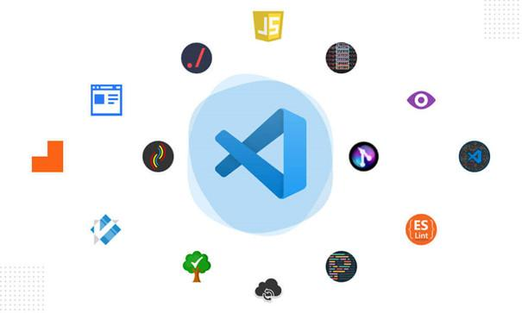

***Hình 2: Phần mềm Visual Studio***

Phần mềm Visual studio được chia thành 2 phiên bản Visual Studio Enterprise và Visual Studio Professional, các phiên bản cao cấp có tính phí này được sử dụng nhiều bởi các [công ty chuyên về lập trình](https://mona.software/). Bên cạnh đó, Microsoft cũng cho ra mắt phiên bản Community (phiên bản miễn phí) của gói phần mềm, cung cấp cho người dùng những tính năng cơ bản nhất, phù hợp với các đối tượng lập trình không chuyên, mới tiếp cận tìm hiểu về công nghệ.

* **Giới thiệu các tính năng phần mềm Visual Studio**
* Đa nền tảng

Phần mềm lập trình Visual Studio của Microsoft hỗ trợ sử dụng trên nhiều nền tảng khác nhau. Không giống như các trình viết code khác, Visual Studio sử dụng được trên cả Windows, Linux và Mac Systems. Điều này cực kỳ tiện lợi cho lập trình viên trong quá trình ứng dụng.

* Đa ngôn ngữ lập trình

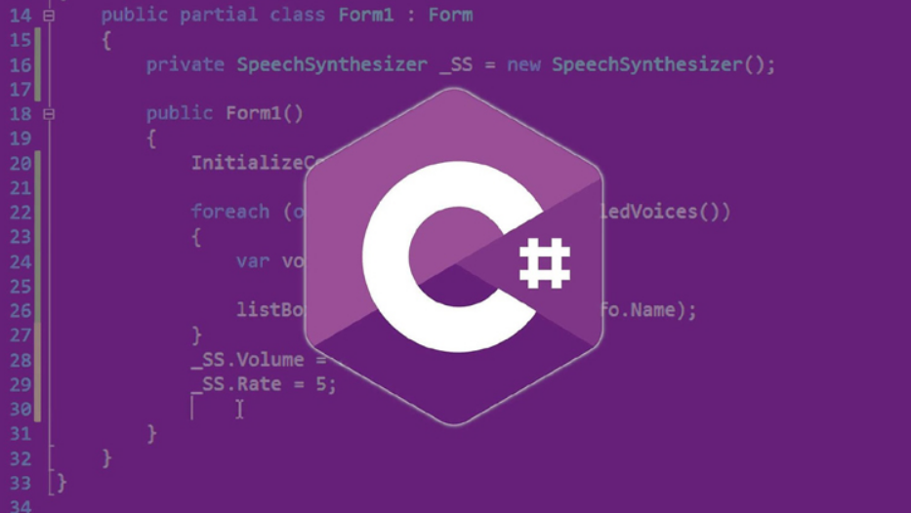

***Hình 3: Ngôn ngữ lập trình C#***

Không chỉ hỗ trợ đa nền tảng, Visual Studio cũng cho phép sử dụng nhiều ngôn ngữ lập trình khác nhau từ C#, F#, C/C++, HTML, CSS, [Visual Basic](https://vi.wikipedia.org/wiki/Visual_Basic#:~:text=Visual%20Basic%20(vi%E1%BA%BFt%20t%E1%BA%AFt%20VB,h%E1%BB%A3p%20(IDE)%20k%E1%BA%BFt%20b%C3%B3.), JavaScript,… Bởi vậy, Visual Studio có thể dễ dàng phát hiện và thông báo cho bạn khi các chương trình có lỗi.

* Hỗ trợ website

Visual Studio code cũng hỗ trợ website, đặc biệt trong công việc soạn thảo và [thiết kế web](https://mona.solutions/thiet-ke-website).

* Kho tiện ích mở rộng phong phú

Mặc dù Visual Studio có hệ thống các ngôn ngữ hỗ trợ lập trình khá đa dạng. Nhưng nếu lập trình viên muốn sử dụng một ngôn ngữ khác, bạn có thể dễ dàng tải xuống các tiện ích mở rộng. Tính năng hấp dẫn này được hoạt động như một phần chương trình độc lập nên không lo làm giảm hiệu năng của phần mềm.

* Lưu trữ phân cấp

Phần lớn các tệp dữ liệu đoạn mã của  Visual Studio đều được đặt trong các thư mục tương tự nhau. Đồng thời, Visual Studio cũng cung cấp một số thư một cho các tệp đặc biệt để bạn lưu trữ an toàn, dễ tìm, dễ sử dụng hơn.

* Kho lưu trữ an toàn

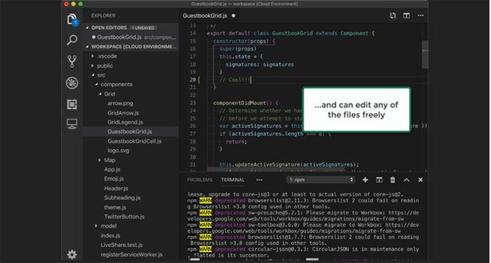

***Hình 4: Kho lưu trữ an toàn***

Với Visual Studio, bạn có thể hoàn toàn yên tâm về tính lưu trữ, bởi phần mềm đã được kết nối GIT và một số kho lưu trữ an toàn được sử dụng phổ biến hiện nay.

* Màn hình đa nhiệm

Visual Studio sở hữu tính năng màn hình đa nhiệm, cho phép người dùng mở cùng lúc nhiều tập tin, thư mục dù chúng  có thể không liên quan tới nhau.

* Hỗ trợ viết code

Khi sử dụng code vào trong lập trình, với Visual Studio, công cụ này có thể đề xuất tới các lập trình viên một số tùy chọn thay thế nhằm điều chỉnh đôi chút để đoạn code áp dụng thuận tiện hơn cho người dùng.

* Hỗ trợ thiết bị đầu cuối

Phần mềm Visual Studio cũng tích hợp các loại thiết bị đầu cuối, giúp người dùng không cần chuyển đổi giữa hai màn hình hay trở về thư mục gốc khi thực hiện một thao tác cần thiết nào đó.

* Hỗ trợ Git

Do kết nối với [GitHub](https://github.com/) nên Visual Studio cho phép hỗ trợ sao chép, kéo thả trực tiếp. Các mã code này sau đó cũng có thể thay đổi và lưu lại trên phần mềm.

* Intellisense

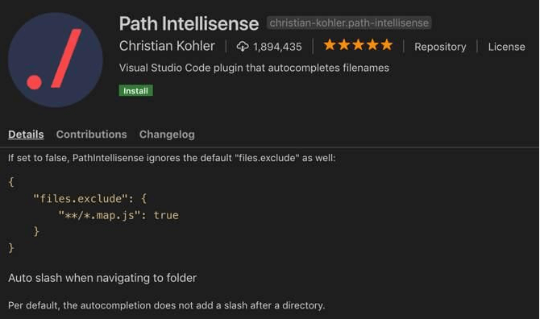

***Hình 5: Intellisense***

Tính năng nhắc Intellisense được sử dụng hầu hết trong các phần mềm lập trình, bao gồm cả Visual Studio. Tuy nhiên, so với các trình viết mã, Visual Studio vẫn được đánh giá cao  về tính chuyên nghiệp. Đặc biệt, tính năng này còn có thể phát hiện tất cả các đoạn mã không đầy đủ, nhắc lập trình viên, gợi ý sửa đổi, khai báo biến tự động trong trường hợp lập trình viên quên, giúp bổ sung cú pháp  còn thiếu,…

* Tính năng comment

Một tính năng cũng khá hay ho, hỗ trợ cho người lập trình trong trường hợp “nhớ nhớ quên quên” đó là tính năng bình luận. Tính năng này cho phép lập trình viên để lại nhận xét, giúp dễ dàng ghi nhớ công việc cần hoàn thành, không bỏ sót công đoạn nào.



***Hình 6 : Visual Studio 2022***

* Những **ưu điểm** vượt trội hơn hẳn bất kỳ IDE nào khác như:
* Ít dung lượng
* Tính năng phong phú, đa dạng và mạnh mẽ
* Hỗ trợ nhiều nền tảng khác nhau (Linux, Windows, Mac)
* Hỗ trợ đa ngôn ngữ (HTML, CSS, C#, F#, C/C++, JSON, JavaScript,…)
* Tính năng Intellisense chuyên nghiệp
* Giao diện thân thiện dễ sử dụng
* Cập nhật đa dạng phiên bản cho nhiều đối tượng sử dụng khác nhau,….

## **II. Giới thiệu về cơ sở dữ liệu Mysql**

 MySQL là [hệ quản trị cơ sở dữ liệu](https://vi.wikipedia.org/wiki/H%E1%BB%87_qu%E1%BA%A3n_tr%E1%BB%8B_c%C6%A1_s%E1%BB%9F_d%E1%BB%AF_li%E1%BB%87u) [tự do nguồn mở](https://vi.wikipedia.org/wiki/Ph%E1%BA%A7n_m%E1%BB%81m_ngu%E1%BB%93n_m%E1%BB%9F) phổ biến nhất thế giới và được các nhà phát triển rất ưa chuộng trong quá trình phát triển ứng dụng. Vì MySQL là hệ quản trị cơ sở dữ liệu tốc độ cao, ổn định và dễ sử dụng, có tính khả chuyển, hoạt động trên nhiều hệ điều hành cung cấp một hệ thống lớn các hàm tiện ích rất mạnh. Với tốc độ và tính bảo mật cao, MySQL rất thích hợp cho các ứng dụng có truy cập CSDL trên internet. Người dùng có thể tải về MySQL miễn phí từ trang chủ. MySQL có nhiều phiên bản cho các hệ điều hành khác nhau: phiên bản Win32 cho các hệ điều hành dòng Windows, Linux, Mac OS X, FreeBSD, Unix, NetBSD, Novell MetWare, SGI Irix, Solaris, SunOS.

MySQL là một trong những ví dụ rất cơ bản về Hệ Quản trị Cơ sở dữ liệu quan hệ sử dụng Ngôn ngữ truy vấn có cấu trúc (SQL).

MySQL được sử dụng cho việc bổ trợ NodeJs, [PHP](https://vi.wikipedia.org/wiki/PHP), [Perl](https://vi.wikipedia.org/wiki/Perl), và nhiều ngôn ngữ khác, làm nơi lưu trữ những thông tin trên các trang web viết bằng NodeJs, PHP hay Perl,...

Một số đặc điểm của Mysql :

* Khả năng mở rộng và linh hoạt : Máy chủ cơ sở dữ liệu MySQL đáp ứng nhiều tính năng linh hoạt, nó có sức chứa để xử lý các ứng dụng được nhúng sâu với 1MB dung lượng để chạy kho dữ liệu khổng lồ lên đến hàng terabytes thông tin. Đặc tính đáng chú ý của MySQL là sự linh hoạt về platform với tất cả các phiên bản của Windows, Unix và Linux đang được hỗ trợ. Và đương nhiên, tính chất mã nguồn mở của MySQL cho phép tùy biến theo ý muốn để thêm các yêu cầu phù hợp cho database server.
* Hiệu năng cao: Với kiến trúc storage-engine cho phép các chuyên gia cơ sở dữ liệu cấu hình máy chủ cơ sở dữ liệu MySQL đặc trưng cho các ứng dụng chuyên biệt. Dù ứng dụng là website dung lượng lớn phục vụ hàng triệu người/ngày hay hệ thống xử lý giao dịch tốc độ cao thì MySQL đều đáp ứng được khả năng xử lý khắt khe của mọi hệ thống. Với những tiện ích tải tốc độ cao, cơ chế xử lý nâng cao khác và đặc biệt bộ nhớ cache, MySQL đưa ra tất cả nhưng tính năng cần có cho hệ thống doanh nghiệp khó tính hiện nay.
* Tính sẵn sàng cao: MySQL đảm bảo sự tin cậy và có thể sử dụng ngay. MySQL đưa ra nhiều tùy chọn có thể “mì ăn liền” ngay từ cấu hình tái tạo chủ/tớ tốc độ cao, để các nhà phân phối thứ 3 có thể đưa ra những điều hướng có thể dùng ngay duy nhất cho server cơ sở dữ liệu MySQL.
* Hỗ trợ giao dịch mạnh mẽ: MySQL đưa ra một trong số những engine giao dịch cơ sở dữ liệu tốt nhất trên thị trường. Các đặc trưng bao gồm, khóa mức dòng không hạn chế, hỗ trợ [giao dịch ACID](https://vi.wikipedia.org/wiki/ACID) hoàn thiện, khả năng giao dịch được phân loại và hỗ trợ giao dịch đa dạng (multi-version) mà người đọc không bao giờ cản trở cho người viết và ngược lại. Dữ liệu được đảm bảo trong suốt quá trình server có hiệu lực, các mức giao dịch độc lập được chuyên môn hóa, khi phát hiện có lỗi khóa chết ngay tức thì.
* Bảo vệ dữ liệu mạnh mẽ: Việc quan trọng của các doanh nghiệp là bảo mật dữ liệu, MySQL tích hợp các tính năng bảo mật an toàn tuyệt đối. Với việc xác nhận truy cập cơ sở dữ liệu, MySQL trang bị các kỹ thuật mạnh, chỉ có người sử dụng đã được xác nhận mới truy cập được vào cơ sở dữ liệu. SSH và SSL cũng được hỗ trợ để đảm bảo kết nối an toàn và bảo mật. Tiện ích backup và recovery cung cấp bởi MySQL và các hãng phần mềm thứ 3 cho phép backup logic và vật lý cũng như recovery toàn bộ hoặc tại một thời điểm.
* Phát triển ứng dụng toàn diện: MySQL trở thành cơ sở dữ liệu mã nguồn mở phổ biến nhất hiện nay một phần là do cung cấp hỗ trợ hỗn hợp cho bất cứ sự phát triển ứng dụng nào cần. Trong [cơ sở dữ liệu](http://sqladvice.com/co-du-lieu-la-gi/), hỗ trợ có thể được tìm thấy trong các trigger, stored procedure, cursor, view, ANSI-standard SQL,… MySQL cũng cung cấp các bộ kết nối như: JDBC, [ODBC](https://vi.wikipedia.org/wiki/ODBC),… để tất cả các form của ứng dụng sử dụng MySQL như một server quản lý dữ liệu được đề xuất hàng đầu.
* Quản lý dễ dàng: Cài đặt MySQL khá nhanh và trung bình từ khi download phần mềm tới khi cài đặt thành công chỉ mất chưa đầy 15 phút. Cho dù platform là Linux, Microsoft Windows, Macintosh hoặc Unix thì quá trình cũng diễn ra nhanh chóng. Khi đã cài đặt, tính năng quản lý như tự khởi động lại, tự động mở rộng không gian và cấu hình động sẵn sàng cho người quản trị cơ sở dữ liệu bắt đầu làm việc. MySQL cung cấp toàn bộ công cụ quản lý đồ họa cho phép một DBA quản lý, sửa chữa và điều khiển hoạt động của nhiều server MySQL từ một máy trạm đơn.
* Mã nguồn mở và tự do hỗ trợ 24/7: Nhiều doanh nghiệp còn băn khoăn trong việc giao toàn bộ cho phần mềm mã nguồn mở bởi khó có thể tìm được hỗ trợ hay bảo mật an toàn phục vụ chuyên nghiệp. Với MySQL mọi sự cam kết đều rõ ràng, MySQL cam kết bồi thường khi gặp sự cố.
* Chi phí sở hữu thấp: Sử dụng MySQL cho các dự án, doanh nghiệp đều nhận thấy sự tiết kiệm chi phí đáng kể. Người dùng MySQL cũng không mất nhiều thời gian để sửa chữa hoặc vấn đề thời gian chết.

# **CHƯƠNG 2. PHÂN TÍCH VÀ THIẾT KẾ HỆ THỐNG**

## **Khảo sát hệ thống**

### **Khảo sát sơ bộ**

* Tổ chức:
* Admin:
  + Quản lý hoạt động của trang web, quản lý 1 số thông tin cơ bản của trang web.
  + Quản lý thông tin địa điểm,thông tin giá cả đi lại, khách sạn mới tương ứng có thể thêm sửa xóa các thông tin này trên trang web.
  + Quản lý thông tin, tài khoản khách hàng tương ứng có thể tìm kiếm, thêm, sửa, xóa tài khoản khách hàng.
  + Quản lý thông tin về địa điểm du lịch, cập nhật giá cả, thông tin mô tả về địa điểm du lịch.
* Khách hàng:
  + Có thể truy cập vào trang web, xem thông tin trang web, tìm kiếm địa điểm du lịch, tạo tài khoản, đăng nhập để lựa chọn đặt vé du lịch, liên hệ hỗ trợ, cũng như đánh giá và nhận xét.

### **Tài liệu đặc tả người dùng**

#### **Khảo sát chi tiết**

Các hoạt động của hệ thống:

* *Quản lý thông tin địa điểm:*

+ Admin cần đăng nhập vào hệ thống

+ Tìm kiếm địa điểm theo tên. Với những địa điểm cần thay đổi thông tin, admin click vào biểu tượng sửa bên cạnh mỗi địa điểm để thay đổi một số thông tin địa điểm như tên, miêu tả,…

* *Quản lý thông tin người dùng:*

+ Admin cần đăng nhập vào hệ thống

+ Admin có thể tìm kiếm theo tên, theo ngày tạo và cũng có thể lọc dữ liệu theo quyền của người dùng. Từ đó admin có thể sửa thông tin tài khoản khách hàng hay xóa tài khoản.

* *Đăng ký tài khoản:*

+ Người dùng cũng có thể tự tạo tài khoản cho mình để truy cập trang web nhưng chỉ với quyền là user.

+ Click vào nút “Register” để hệ thống hiển thị màn hình tạo tài khoản rồi điền thông tin và click nút “Sign up” để xác nhận tạo tài khoản.

* *Đăng nhập:*

+ Để đăng nhập trước tiên người dùng cần có một tài khoản của trang web. Khi truy cập vào trang web, người dùng click vào nút “Login” hay khi người dùng truy cập vào 1 trang không thuộc quyền, hệ thống sẽ hiển thị trang đăng nhập yêu cầu người dùng đăng nhập.

+Nhập thông tin và click “Login”. Hệ thống sẽ hiển thị màn hình trang chủ theo quyền truy cập của tài khoản.

* *Tìm kiếm địa điểm:*

+ Khách hàng có thể tìm kiếm thông tin địa điểm bằng cách truy cập vào trang web. Ở trang chủ hiển thị 1 vài địa điểm giới thiệu, hay 1 số địa điểm được xem nhiều nhất.

+ Khách hàng cũng có thể truy cập trực tiếp vào “About us” để xem nhiều sản phẩm hơn, tìm kiếm theo tên.

* *Đặt chỗ trực tuyến:*

+ Khách hàng cần đăng nhập vào hệ thống.

+ Chọn vào mục “Offers” để xem thông tin các địa điểm và các khách sạn.

+ Sau khi đã chọn được địa điểm và khách sạn ưng ý sẽ click vào “Book” để đặt chỗ.

* *Đánh giá và nhận xét:*

+ Khách hàng cần đăng nhập vào hệ thống.

+ Kéo xuống ở trang chủ xem đánh giá các địa điểm du lịch hoặc chọn vào mục “About us” tìm các địa điểm click “See reviews” để xem và đánh giá địa điểm đó.

* *Liên hệ hỗ trợ:*

+ Khách hàng cần đăng nhập vào hệ thống.

+ Chọn các biểu tượng icon hoặc chọn vào mục “Contact” sau đó điền các thông tin và nội dung cần gửi đến admin.

* *Đọc tin tức:*

+ Khách hàng mở trang web và chọn mục “News” để xem và đọc các tin tức nổi bật được website cập nhật thường xuyên.

#### **Yêu cầu chức năng:**

* Khách hàng có thể vào xem thông tin website, tìm kiếm nhanh các địa điểm du lịch theo từ khóa, địa điểm, giá cả,..cho phép người dùng đăng nhập và đăng ký tài khoản, đặt chỗ trực tuyến, đánh giá và nhân xét về các địa điểm du lịch.
* Admin có thể đăng nhập , quản lý thông tin tài khoản của khách hàng, quản lý một thông tin của trang web, hỗ trợ người dùng giải quyết các vấn đề kỹ thuật hoặc tài khoản của họ.

#### **Yêu cầu phi chức năng:**

* Trang web hỗ trợ cứu hộ hay trang quản trị hoạt động 24/24h, giao diện(UI) dễ nhìn có thiện cảm với người dùng ngoài ra các vấn đề thao tác của người dùng cần đơn giản dễ thao tác tránh cảm giác gây ức chế khi người dùng thao tác.
* Ổn định, xử lý nhanh, Tốc độ tải trang hay thực hiện công việc không được quá lâu, hiện các thông báo khi kết thúc một thao tác công việc nào đó.
* Trang web có thể tương tích với các trình duyệt khác nhau các thiết bị truy cập khác nhau.
* An toàn, bảo mật: Đảm bảo an toàn thông tin người dùng. Các thao tác nghiệp vụ của người quản trị chỉ thực hiện được khi có quyền.
* Độ tin cậy: Yêu cầu website cần cung cấp thông tin chính xác và đáng tin cậy về các địa điểm du lịch, giúp người dùng đưa ra quyết định đúng đắn khi lựa chọn địa điểm.
* Đảm bảo hệ thống website hoạt động bình thường khi có nhiều người cùng truy cập và thao tác trên đó.
* Sử dụng được nhiều ngôn ngữ.
* Ngăn chặn những trang quảng cáo không tốt xuất hiện trên trang web.

## **Phân tích hệ thống**

### **Biểu đồ use case**

* Actor, mô tả actor:
* Khách hàng: là người có thể vào website, xem thông tin địa điểm, đăng nhập, đăng ký tạo tài khoản, tìm kiếm địa điểm, đánh giá và nhận xét, liên hệ và hỗ trợ, đặt chỗ trực tuyến, đọc tin tức.
* Admin: là người có thể vào website, quản lý thông tin địa điểm, quản lý thông tin khách hàng, cập nhật thông tin, quản lý tải khoản, tổng hợp số lượng khách hàng đặt chỗ..
* CSDL
* Các use case:
* Khách hàng: xem thông tin địa điểm, đăng nhập, đăng ký tạo tài khoản, tìm kiếm địa điểm, đánh giá và nhận xét, liên hệ và hỗ trợ, đặt chỗ trực tuyến, đọc tin tức.
* Admin: quản lý thông tin địa điểm, quản lý thông tin khách hàng, cập nhật thông tin, quản lý tải khoản, tổng hợp số lượng khách hàng.

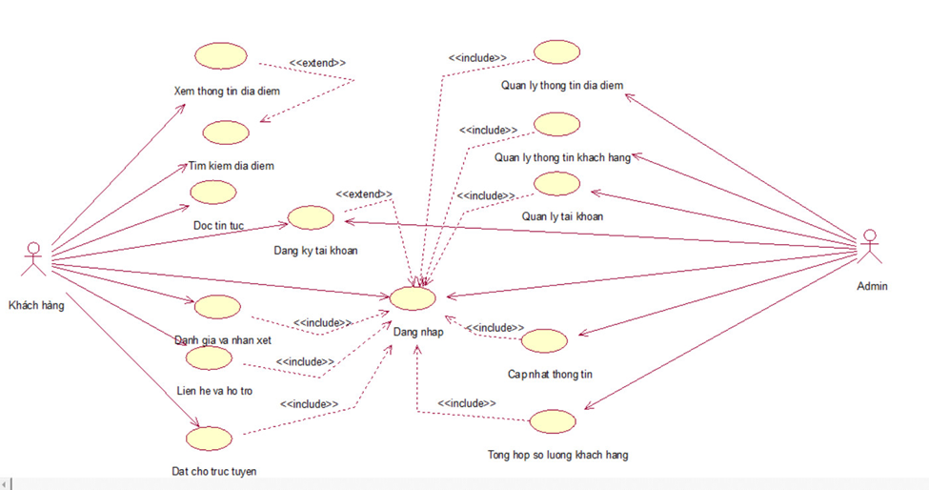

***Hình 7 : Sơ đồ usecase***

Tìm hiểu và sử dụng boostrap

## **Bootstrap là gì?**

Nói một cách dễ hiểu thì **Bootstrap** là framework HTML, CSS, và [**JavaScript**](https://mona.media/thiet-ke-website-bang-ngon-ngu-javascript/)phổ biến nhất để phát triển các trang web có yếu tố tính năng phản hồi và tích hợp trên thiết bị di động. Nếu như bạn đang có nhu cầu muốn sở hữu một[**website chuẩn responsive**](https://mona.media/thiet-ke-website-responsive/), có khả năng tương thích trên mọi trình duyệt và thiết bị di động thì chắc chắn công nghệ này sẽ là thành phần lý tưởng không thể thiếu để dùng đến.

## **Vì sao nên sử dụng Bootstrap?**

Hiện nay, với công nghệ phát triển vượt bậc có rất nhiều ứng dụng thiết kế website đa dạng mang đến cho người dùng nhiều sự lựa chọn hơn. Tuy nhiên, dù thế nào thì bootstrap vẫn “chiếm lĩnh thượng phong” và có vị trí riêng của mình nhờ vào các ưu điểm nổi bật sau :

### **Thao tác dễ dàng**

Cơ chế hoạt động của bootstrap là dựa theo xu hướng[**mã nguồn mở**](https://mona.media/ma-nguon-mo-la-gi/) HTML,CSS và JavaScript. Người dùng cần trang bị kiến thức cơ bản về 3 loại mã nguồn này mới có thể tiến hành sử dụng Bootstrap hiệu quả. Các mã nguồn này cũng khá đơn giản, có thể dễ dàng thay đổi và tuỳ chỉnh.

### **Dễ dàng tùy chỉnh**

Do được tạo ra từ các loại mã nguồn mở nên **Bootstrap** mang tính linh động cao. Đây cũng là một lợi thế vì theo đó người dùng có thể thay đổi dễ dàng các thuộc tính và các phần tử tuỳ theo nhu cầu sử dụng. Bên cạnh đó, CDN Bootstrap còn giúp tiết kiệm được phần nào dung lượng bởi nó không yêu cầu buộc bạn phải hao tốn dung lượng để tải mã nguồn về máy tính.

### **Sản phẩm đầu ra đạt chất lượng hoàn hảo**

Bootstrap đã trải qua quá trình nghiên cứu và thử nghiệm trên nhiều loại thiết bị khác nhau, đồng thời nó cũng là “con cưng” được sáng tạo ra từ những lập trình viên hàng đầu thế giới. Vì thế khi lựa chọn Bootstrap cho việc thực hiện thiết kế website là bạn đã đưa ra quyết định sáng suốt và đúng đắn khi sử dụng một công cụ tốt để kiến tạo nên những sản phẩm chất lượng hoàn hảo.

## **3 file chính của Bootstrap**

Vì Bootstrap tập hợp các cú pháp thực hiện các chức năng cụ thể, điều đó chỉ xuất hiện khi framework có chứa các loại file khác nhau. Sau đây là 3 file chính quản lý chức năng trang web và giao diện người dùng.

### **Bootstrap.css**

Các hàm CSS không chỉ giới hạn ở các kiểu văn bản vì chúng có thể được sử dụng để định dạng các khía cạnh khác của trang web như bảng và bố cục hình ảnh.

Vì CSS có rất nhiều khai báo và bộ chọn, việc ghi nhớ tất cả những cái đó có thể mất chút thời gian.

Bootstrap.css chính là một framework CSS có chức năng quản lý , sắp xếp bố cục của trang web. Trong khi HTML đảm nhận nhiệm vụ quản lý nội dung và cấu trúc website, thế nên vì vậy mà cả 2 cấu trúc đều cần cùng tồn tại để thực hiện một hành động cụ thể.

CSS cho phép bạn được phép tạo giao diện thống nhất trên bao nhiêu trang web tuỳ thích nhờ vào các chức năng của nó. Giờ thì bạn đã có thể thoải mái nói lời vĩnh biệt với việc phải ngồi “cày” hàng giờ để chỉnh sửa, thay đổi độ rộng của đường viền như cách thức thủ công.

Với CSS, tất cả những điều bạn cần làm chỉ là giới thiệu các trang web dẫn đến file CSS, bất kì có thay đổi cần thiết nào đều có thể thực hiện trong file đó một mình.

### **Bootstrap.js**

File này chính là thành phần nắm chủ đạo cốt lõi của Bootstrap. Nó bao gồm các file JavaScript chịu trách nhiệm cho việc tương tác của website. Để rút ngắn thời gian khi viết cú pháp JavaScript nhiều lần, các nhà phát triển đã nghĩ đến sáng kiến sử dụng jQuery. Vì jQuery sở hữu một thư viện Javascript đa nền tảng, mã nguồn mở phổ biến và cho phép bạn có thể thêm các chức năng khác nhau tuỳ theo nhu cầu vào một trang web. Một vài ví dụ điển hình về khả năng của Jquery :

* Thực hiện các yêu cầu Ajax một cách linh hoạt như loại trừ dữ liệu từ một vị trí khác
* Dùng bộ sưu tập plugin JavaScript để tạo ra tiện ích
* Tạo hình động tuỳ chỉnh bằng các thuộc tính CSS
* Tăng thêm tính năng động cho nội dung website.

Mặc dù trên thực tế bootstrap với các thuộc tính CSS và element HTML có khả năng hoạt động bình thường tốt. Tuy nhiên nó vẫn cần đến jQuery để tạo ra thiết kế có tính năng responsive. Nếu không như vậy, bạn chỉ mỗi có thể sử dụng được các phần tĩnh của CSS.

Trang chủ của Bootstrap có địa chỉ gốc là: **getbootstrap.com** và ở tại Việt Nam sử dụng là: **getbootstrap.com.vn**

Hiện tại thì theo đa số nhận xét phiên bản Bootstrap 3 là phiên bản ổn định và phiên bản Beta đang gọi là Bootstrap 4 , bạn cũng có thể tìm hiểu thêm tại: v4-alpha.getbootstrap.com